CIBI E BEVANDE
I PIATTI TIPICI ITALIANI E I PIATTI REGIONALI
ITA, 8. r. - POUK NA DALJAVO, 5. in 6. UČNA URA

Kako vam je šlo reševanje predhodnega učnega lista? Upam, da ste večino vprašanj uspele rešiti. Ste kje imele težave? Morda česa niste razumele? Pišite mi.
V tem tednu boste spoznale nekaj tipičnih italijanskih jedi. Delale boste predvsem interaktivne naloge. Preberite navodila in pričnite z reševanjem.
NAVODILA ZA REŠEVANJE:
1. Odgovori na zgornje vprašanje in mi piši (glej 4.točko navodil). Lahko pošlješ tudi sliko rešitev.
2. V zvezek napiši podnaslov učnega lista.
3. Preberi navodilo pri posamezni nalogi.
4. Če imaš kakršnokoli vprašanje, pripombo, misel ali dober vic, ki bi ju radi delili z mano, sem ti na razpolago na mojem e-mail naslovu argenti.mojca@gmail.com.

1. ESERCIZI INTERATTIVI E TRASCRIZIONE DEI PIATTI TIPICI – INTERAKTIVNE VAJE IN IZPIS ITALIJANSKIH TIPIČNIH JEDI
Conosci questi piatti italiani? Collega il nome del piatto alla fotografia. Hai solo due possibilità di sbaglio. Stai attenta. Fai l'esecizio fina a quando non riesci a finirlo senza fare degli errori. Poi scrivi nel quaderno almeno 4 NUOVI piatti tipici che hai imparato per ogni categoria di pietanze. (Poznaš italijanske tipične jedi? Reši interaktivno vajo s povezovanjem imena jedi in ustrezne fotografije. Imaš samo dve možnosti napake, zato dobro premisli, preden klikneš na fotografijo. Rešuj posamezno nalogo, dokler je ne rešiš brez napak. Potem si v zvezek izpiši vsaj 4 NOVE jedi oziroma jedi, ki jih nisi poznala, in nadaljuj z naslednjo vajo.)
a) https://www.purposegames.com/game/gli-antipasti-italiani
Esempio: ANTIPASTI – uova ripiene, carpaccio di carne…
b) https://www.purposegames.com/game/i-primi-piatti-italiani
PRIMI PIATTI - …
c) https://www.purposegames.com/game/i-secondi-piatti-italiani
SECONDI PIATTI - …
d) https://www.purposegames.com/game/i-contorni-italiani
e) CONTORNI - …
https://www.purposegames.com/game/i-dolci-italiani
DOLCI - …
2. Quali piatti regionali hai imparato nell’esercizio precedente? Trascrivili e trova su internet il nome della regione italiana dalla quale derivano. (Katere regionalne tipične jedi si spoznala v predhodni vaji? Napiši jih in poišči ime italijanske regije, iz katere izhajajo.)
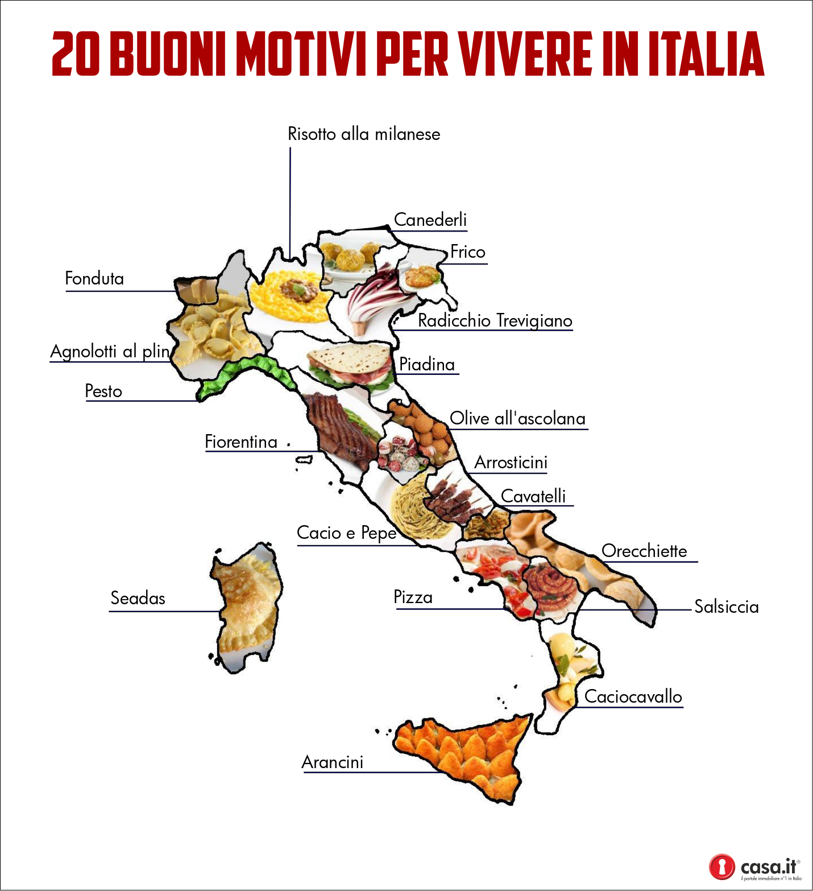
Esempio: Frico (Friuli Venezia Giulia)

3. Vediamo se sai inserire i diversi piatti nel tipico menù italiano. Quali piatti sono un antipasto, primo piatto, secondo piatto, contorno o dolce? Fai l'esercizio interattivo e scegli la risposta giusta. ( Poglejmo ali bi znala pravilno umestiti posamezne jedi v tipičen italijanski jedilni list. Katere jedi so antipasto, primo piatto, secondo piatto, contorno ali dolce? Reši interaktivno vajo.)
https://www.purposegames.com/game/antipasto-primo-secondo-contorno-o-dolce

